长治市上党区建制镇污水厂站及管网综合治理项目（八义镇污水处理站）建设工程规划核实与土地核验合格意见单公告

建设单位：长治市上党区住房和城乡建设局
建设位置：上党区八义镇八义村西北侧
建设规模：总建筑面积418.95㎡
建设工程规划核实与土地核验合格意见单如下：
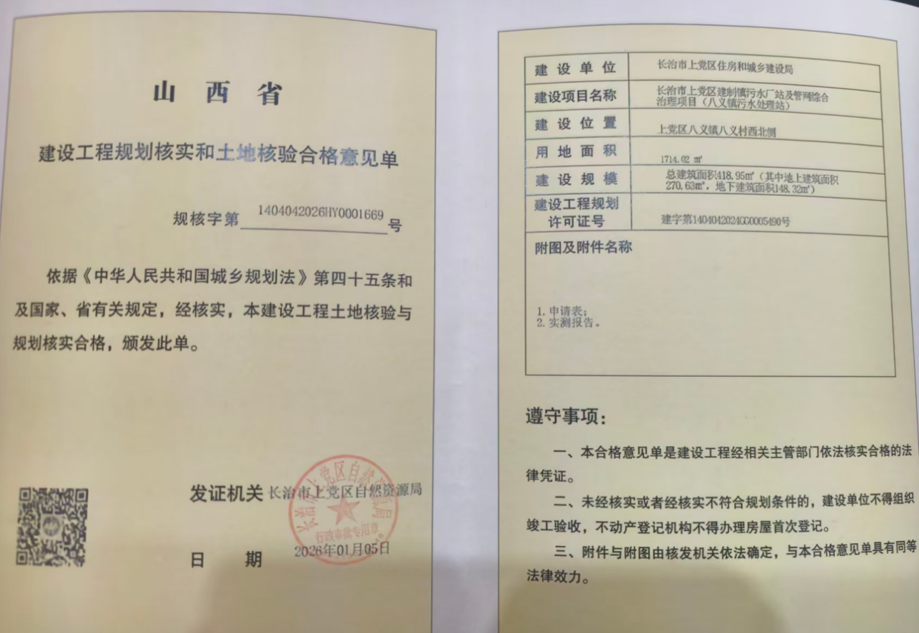

长治市上党区自然资源局
2026年01月06日

